ZZ® 203 Brandschutzplatte

ZAPP-ZIMMERMANN

Eigenschaften

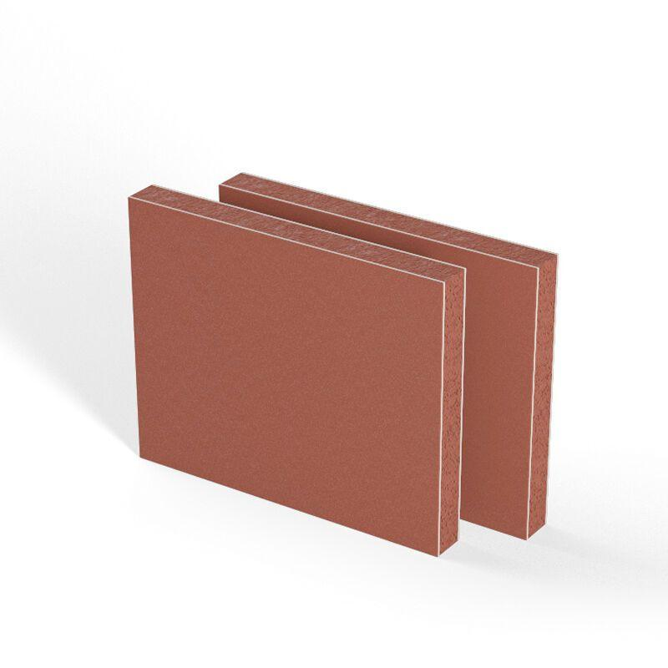

Farbton

braun, rot

Werkstoff

Polyurethan (PUR)

Breite (mm)

312,00 - 625,00

Höhe (mm)

250,00 - 500,00

Länge (mm)

30,00

Brandverhalten

E

Wärmeleitfähigkeit (W/(m\*K))

0,10

Anwendung im System

ZZ® M23-S90 Kombiabschottung

Aufschäumfaktor

1,6-fach bis 4,5-fach

Einsatzbereiche

Kombiabschottung S90 für Massivwände, Massivdecken und leichte Trennwände. (auch als Reparaturschott) Brandabschottung von Elektrokabeln aller Art, sowie brennbaren und nicht brennbaren Rohren.